No 01. 유해요인조사표

가. 조사 개요
사업장명 |  | 조 사 자
부 서 명 |  | 공 정 명

나. 작업장 상황 조사
작업 설비 |  | 작업 속도
작 업 량 |  | 업무 변화

다. 작업조건 조사
작업부하 | 점수 | 작업빈도 | 점수
매우 쉬움 | 1 | 3개월마다(년 2~3회) | 1
쉬움 | 2 | 가끔(하루 또는 주 2~3일에 1회) | 2
약간 힘듦 | 3 | 자주(1일 4시간) | 3
힘듦 | 4 | 계속(1일 4시간 이상) | 4
매우 힘듦 | 5 | 초과근무 시간(1일 8시간 이상) | 5

단위작업명 |  | 작업량 | 부담작업 | 작업부하 | 작업빈도 | 총점수 | 유해요인조사 실시
1 | [[#results]][[unit_work]] | [[amount]] | [[burden]] | [[load]] | [[freq]] | [[score]] | [[check]][[/results]]
2
3
4
5
6

<표> 근골격계 부담작업
구분 |  | 노출시간 | 노출빈도 | 신체부위 | 작업자세 및 내용 | 무게
1 | 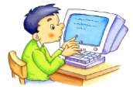 | 하루에 총 4시간 이상 | - | 손, 손가락 | 집중적인 자료 입력 작업 (마우스, 키보드 사용 | -
2 | 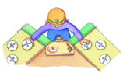 | 하루에 총 2시간 이상 | - | 목, 어깨, 손목, 손, 팔꿈치 | 같은 동작 반복작업 | -
3 | 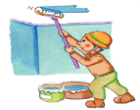 | 하루에 총 2시간 이상 | - | 어깨, 팔 | ·머리 위의 손  ·팔꿈치가 몸통으로부터 들림  ·팔꿈치를 몸통 뒤쪽에 위치 | -
4 | 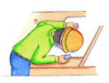 | 하루에 총 2시간 이상 | - | 목, 허리 | 구부리거나 비틈 | -
5 | 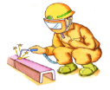 | 하루에 총 2시간 이상 | - | 다리, 무릎 | 쪼그리고 앉거나 무릎을 굽힘 | -
6 | 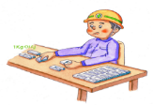 | 하루에 총 2시간 이상 | - | 손가락 | 한 손가락 집기작업 | ·1kg이상의 물건  ·2kg이상에 상응하는 힘
7 | 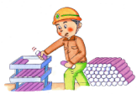 | 하루에 총 2시간 이상 | - | 손 | 물건을 잡는 작업 | ·4.5kg이상의 물건  ·동일한 무게의 힘
8 | 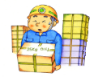 | - | 하루에 총 10회 이상 | 허리 | 물건을 드는 작업 | 25kg이상
9 | 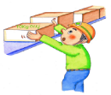 | - | 하루에 총 25회 이상 | 손, 무릎 | ·무릎아래/어깨 위에서 들기  ·팔을 뻗은 상태에서 물건을 드는 작업 | 10kg이상
10 | 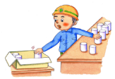 | 하루에 총 2시간 이상 | 분당 2회 이상 | 허리 | 물건을 드는 작업 | 4.5kg이상
11 | 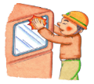 | 하루에 총 2시간 이상 | 시간당 10회 이상 | 손, 무릎, 팔꿈치 | 반복적인 충격 | -

단위작업명
1

작업내용
유해 요인 |  | 자각 증상 부위
발생 원인

단위작업명
2

-

작업내용
유해 요인 |  | 자각 증상 부위
발생 원인

2-1. 작업환경 개선의견 (최우선 개선 순위 ‘★★’)
No. | 부 서 명 | 공정명 | 단위작업명 | 자각 증상부위 | 부담작업 | 유해요인 |  |  |  | 개선  우선순위
 |  |  |  |  |  | 반복성 | 자세 | 힘 | 기타 | 개선  우선순위

현장 의견
(전문가)  공학적  의견 |  | 붙임1.
(전문가)  관리적  의견 |  | 붙임2.  붙임3.

붙임1. | 붙임2. | 붙임3. | 붙임4. | 붙임5.

